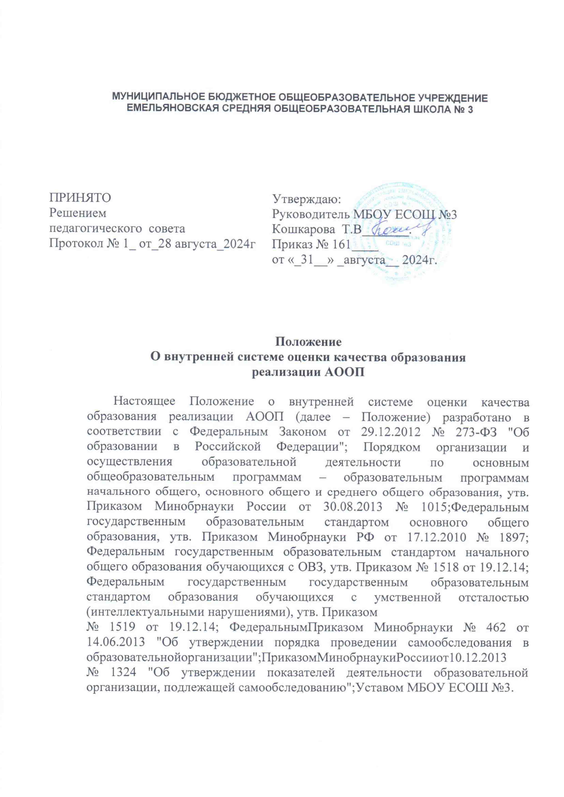

Положение закрепляет основные направления и цели оценочной деятельности в МБОУ ЕСОШ №3 (далее Школа)и призвано способствовать управлению качеством образования в Школе.

1. Задачи системы качества образования обучающихся с ОВЗ
   1. Задачами построения системы оценки качества образования являются:
      * формирование единого понимания критериев качества образования обучающихся с ОВЗ и подходов к его измерению;
      * формирование единых требований контроля качества реализации АООП в образовательной организации;
      * формирование системы аналитических показателей, позволяющей эффективно реализовывать основные цели оценки качества образования обучающихся с ОВЗ;
      * формирование ресурсной базы и обеспечение функционирования школьной образовательной статистики и мониторинга качества образования обучающихся с ОВЗ;
      * изучение и самооценка состояния развития и эффективности деятельности школы;
      * определение степени соответствия условий осуществления образовательного процесса государственным требованиям;
      * определение степени соответствия специальных образовательных условий государственным требованиям;
      * определения степени достаточности создаваемых специальных образовательных условий индивидуальным особенностям и особым образовательным потребностям обучающихся с ОВЗ;
      * определение степени соответствия адаптированных основных общеобразовательных программ с учетом запросов основных потребителей образовательных услуг нормативным требованиям, заключению ТПМПК, ФГОС НОО обучающихся с ОВЗ, ФГОС О обучающихся с УО;
      * обеспечение архитектурной доступности и специализированной пространственно-временной организации образовательной среды в соответствии с ограничениями и потребностями обучающихся с ОВЗ;
      * оценка уровня индивидуальных образовательных достижений обучающихся;
      * определение степени соответствия качества образования на различных уровнях обучения в рамках мониторинговых исследований качества образования государственным и социальным стандартам;
      * выявление факторов, влияющих на качество образования;
      * содействие повышению квалификации учителей, принимающих участие в процедурах оценки качества образования; определение направлений повышения квалификации педагогических работников по вопросам, касающимся организации образовательного процесса детей с ОВЗ;
      * расширение общественного участия в управлении образованием в школе.
   2. Внутренняя система оценки качества образования (далее ВСОКО) реализации АООП - это единая система диагностики и контроля состояния образования Школы, обеспечивающей определение факторов, влияющих на качество образования в Школе при реализации АООП и своевременное выявление его изменений.

ВСОКО представляет собой совокупность организационных структур, регламентов, процедур, обеспечивающих на единой концептуально- методологической основе оценку качества образовательных программ, качества образовательных достижений обучающихся, качества образовательного процесса, качества условий образовательного процесса, эффективности деятельности образовательного учреждения при организации образовательного процесса для обучающихся с ОВЗ с учетом запросов основных пользователей результатами ВСОКО.

* 1. Оценка качества образования осуществляется посредством:
     + системы внутришкольного контроля качества образовательного процесса обучающихся с ОВЗ, качества условий и качества образовательных достижений обучающихся с ОВЗ через мониторинговые исследования;
     + общественной экспертизы качества образования обучающихся с ОВЗ;
     + лицензирования;
     + государственной аккредитации;
     + государственной итоговой аттестации выпускников;
     + итоговой аттестации выпускников с интеллектуальными нарушениями.
  2. В качестве источников данных для оценки качества образования используются:
* образовательная статистика;
* результаты ОГЭ;
* мониторинговые исследования, проводимые в соответствии с направлениями ВСОКО;
* данные промежуточной и рубежной аттестации (четвертная, полугодовая), внутреннего мониторинга образовательных достижений обучающихся 1-9 классов;
* посещение уроков, элективных курсов и курсов коррекционно- развивающей области, внеурочных мероприятий, занятий системы дополнительного образования;
* результаты интегративных показателей освоения программы коррекционной работы;
* анализ деятельности специалистов сопровождения и деятельности психолого-педагогического консилиума (ППк);
* социологические опросы.
  1. Основными пользователями результатов ВСОКО являются:
* обучающиеся и их родители;
* учителя;
* специалисты (учителя-дефектологи, педагоги-психологи, учителя-логопеды, социальные педагоги, тьюторы);
* методические объединения, председатели методических объединений;
* администрация Школы;
  1. В основу ВСОКО положены следующие принципы:
* реалистичность требований, норм и показателей качества образования, их социальная и личная значимость;
* инструментальность и технологичность используемых показателей;
* доступность информации о состоянии и качестве образования для различных групп потребителей.
  1. Направления ВСОКО:
     + контроль за качеством образовательного процесса и реализации адаптированных основных общеобразовательных программ;
     + контроль за качеством результатов освоения адаптированных основных общеобразовательных программ;
     + контроль за качеством оказания коррекционной помощи;
     + контроль за качеством условий образовательного процесса;
     + контроль за качеством психолого-педагогического сопровождения и реализацией индивидуальных образовательных маршрутов;
     + контроль за качеством созданных специальных образовательных условий.
  2. Реализуется ВСОКО в соответствии с принципами объективности, открытости, доступности информации, рефлексивности.

1. Организационно-технологическая характеристика ВСОКО
   1. Субъектами ВСОКО являются администрация Школы, методические объединения учителей-предметников, учителя-предметники, специалисты сопровождения, обучающиеся с ОВЗ, родители (законные представители).
   2. Руководство ВСОКО осуществляет заместитель директора Школы.
   3. Объектами оценки в рамках ВСОКО являются:

* Индивидуальные образовательные достижения учащихся;
* индивидуальная динамика показателей уровня познавательного и психофизического развития ребенка с ОВЗ;
* образовательный процесс, в т.ч. образовательные программы;
* условия образования;
* специальные образовательные условия.
  1. ВСОКО включает следующие компоненты:
* cбор данных контроля по всем направлениям;
* обработка полученных данных: анализ, оценка;
* обеспечение информационной доступности аналитических данных для всех пользователей ВСОКО.
  1. Основными методами установления фактических значений показателей являются экспертиза и измерение.
  2. Технология процедур измерения определяется видом избранных контрольно-измерительных материалов, способом их применения. Содержание КИМов, используемых для оценки качества образования, регламентированы ФГОС и не могут выходить за их пределы.
  3. Процедуры, используемые во ВСОКО:
* Мониторинг образовательного процесса: качество

адаптированных основных общеобразовательных программ, качество образовательного процесса, качество коррекционно-образовательного процесса;

* мониторинг достаточности созданных специальных образовательных условий потребностям обучающихся с ОВЗ;
* мониторинг условий образовательного процесса: кадровое обеспечение, обеспечение учебниками, оснащение учебных кабинетов, оснащение кабинетов специалистов, создание специальной организации пространственно-временной среды с учетом особенностей обучающихся с ОВЗ, соблюдение норм СанПиН;
* мониторинг психофизического развития и состояния здоровья обучающихся с ОВЗ;
* анализ эффективности реализации программ индивидуального сопровождения обучающихся в соответствии с АОП;
* анализ эффективности сопровождающей деятельности ППк образовательного процесса детей с ОВЗ и инвалидностью;
* мониторинг (внутренний и внешний) - стартовый, рубежный, итоговый образовательныхдостиженийобучающихся1-9

классов;

* социологические опросы, анкетирование пользователей ВСОКО;
* тематические контрольные работы по разделам программы;
* промежуточная аттестация;
* научно-практическая конференция учащихся по проектной деятельности.
  1. Измерители ВСОКО:
     + В целях получения объективной информации о качестве образования в Школе для проведения письменных(диагностических, контрольных) и устных работ могут быть использованы КИМы, утвержденного образца.
  2. Инструментами ВСОКО являются локальные акты, обеспечивающие регламентпроцедурирегламентпредоставлениярезультатовмониторингови специальных исследований, программа реализации ВСОКО, план внутришкольного контроля, графики проведения мониторингов (внутренних и внешних) образовательных достижений обучающихся, банк данных КИМов, критерии оценивания результатов, индикаторы оценки.
  3. Содержание процедуры оценки качества дополнительного образования:
* установление степени соответствия программ дополнительного образования нормативным требованиям и особым образовательным

потребностям детей с ОВЗ;

* установление соответствия направленности программ дополнительного образования заявленным в лицензии;
* установление доли обучающихся с ОВЗ, вовлеченных в систему дополнительного образования.
  1. Содержание процедуры оценки качества коррекционно-образовательного процесса:
* установление степени соответствия программ курсов

коррекционно-развивающей области нормативным требованиям и особым образовательным потребностям детей с ОВЗ;

* установление соответствия направленности программ курсов коррекционно-развивающей области;
* установление доли обучающихся с ОВЗ, обеспеченных коррекционной помощью и посещающих коррекционно-развивающие занятия специалистов.
  1. Порядок осуществления ВСОКО:
     + анализ результатов деятельности Школы в соответствии с направлениями деятельности;
     + планирование объектов контроля;
     + определение методов контроля;
     + составление регламента процедур;
     + разработка КИМов, критериев оценки результатов, индикаторов оценки;
     + составление графика проведения мониторингов и специальных исследований;
     + назначение исполнителей и ответственных за проведение оценочных процедур;
     + анализ результатов;
     + представление результатов в форме документа;
     + принятие управленческого решения;
     + размещение данных о результатах оценки качества образования на сайте, в электронном журнале.
  2. Регламент ВСОКО для участников образовательного процесса: Администрация

1. Ежегодно проводит самообследование и публикует его на сайте Школы.
2. Осуществляет планирование и управление основными процессами в Школе на основании локальных актов.
3. Анализирует и утверждает АООП, Рабочие программы, Рабочие программы коррекционно-развивающих курсов, Индивидуальных образовательных маршрутов обучающихся с ОВЗ в соответствии с АООП.
4. Формирует программу реализации ВСОКО, планы внутришкольного контроля.
5. Составляет график мониторинга результатов освоения адаптированных основных общеобразовательных программ (включая процедуры внешнего мониторинга МЦКО).
6. Анализирует результаты и представляет выводы для принятия управленческих решений.
7. Организует и проводит процедуры экспертизы образовательных результатов по заявлению родителей.
8. Организует аттестацию педагогов и специалистов сопровождения.
9. Формирует план повышения квалификации учителей по вопросам образования лиц с ОВЗ и инвалидностью.
10. Размещает на сайте Школы информацию о результатах контроля качества образования, о результатах контроля качества образовательного процессе, о результатах контроля качества условий образовательного процесса обучающихся с ОВЗ.

Методические объединения

1. Организуют и контролируют работу учителей по составлению рабочих программ.
2. Вносят предложения в график мониторинга образовательных результатов.
3. Разрабатывают КИМы для проведения оценочных процедур: составляют уровневые задания в соответствии с элементами содержания изученного раздела; определяют критерии оценки заданий; составляют демоверсию работы.
4. Принимают участие в анализе качества полученных результатов и выработке управленческих решений.

Учитель

1. Разрабатывает рабочие программы.
2. Повышает свой профессиональный уровень в соответствии с требованиямиФЗ-№273«Обобразовании в Российской Федерации» и ФГОС ОУО, ФГОСНОООВЗ, ФГОСООО осваивает современные образовательные технологии и подходы к обучению детей с ОВЗ.
3. Осуществляет самоконтроль зарубежными результатами

освоения адаптированной основной общеобразовательной программы в соответствии с содержанием планирования.

1. Своевременно (в соответствии с Положением об оценивании) вносит оценки в ЭЖ, проводит регулирование полученных результатов.
2. Предоставляет для ознакомления копии работ учащихся по запросу родителей и обучающихся, при необходимости дает комментарий оценок.
3. Принимает участие в анализе результатов ОГЭ, внешней экспертизы, внутреннего контроля.
4. Выполняет управленческие решения по регулированию полученных результатов обучения.
5. В текущей работе формирует у учащихся умения самоорганизации, самоконтроля, саморефлексии.

Специалисты (учитель-логопед, учитель-дефектолог, педагог-психолог, социальный педагог, тьютор)

1. Разрабатывает рабочие программы коррекционно-развивающих курсов.
2. Повышает свой профессиональный уровень в соответствии с требованиямиФЗ-№273«Обобразовании в Российской Федерации» и ФГОС

ОУО, ФГОСНОООВЗ, ФГОСООО осваивает современные образовательные технологии и подходы к обучению детей с ОВЗ.

1. Осуществляет самоконтроль зарубежными результатами

освоения программы коррекционной работы и адаптированной основной общеобразовательной программы в соответствии с содержанием модульного планирования.

1. В составе ППк осуществляет контроль результативности комплексного сопровождения образовательного процесса обучающихся с ОВЗ.
2. Предоставляет для ознакомления копии работ учащихся по запросу родителей и обучающихся, при необходимости дает комментарий оценок.
3. Принимает участие в анализе результатов образовательных достижений ОГЭ, внешней экспертизы, внутреннего контроля.
4. Выполняет управленческие решения по регулированию полученных результатов обучения.
5. В текущей работе формирует у учащихся умения самоорганизации, самоконтроля, саморефлексии.

Родители

1. Осуществляют контроль за результатами обучения по электронному журналу.
2. Получают информацию о графике мониторинга результатов обучения и содержании предстоящей работы.
3. Получают информацию о результатах ВСОКО и внешнего мониторинга результатов обучения и принимают участие в выработке решений, направленных на повышение качества образования.
4. Принимают участие в качестве общественных наблюдателей при проведении оценочных процедур.
5. Совместно с администрацией организуют и проводят социологические опросы по различным аспектам образовательного процесса. Обучающийся
6. Осуществляет самоконтроль за результатами обучения по электронному журналу.
7. Получает умения, способы действия для осуществления самоорганизации, самоконтроля, саморефлексии.
8. Имеет информацию о содержании планируемых работ (демоверсии КИМов).
9. Получает информацию о результатах ВСОКО и внешнего мониторинга результатов обучения.
10. Применение результатов ВСОКО
    1. Результаты ВСОКО могут быть обобщенными и персонифицированными.
    2. Обобщенные результаты ВСОКО являются открытыми данными, они размещаются в открытых источниках и могут быть использованы в работе всеми участниками образовательных отношений в Школе.
    3. К персонифицированным результатам ВСОКО относятся результаты исследования состояния здоровья обучающихся с ОВЗ, мониторинга психофизического развития обучающихся с ОВЗ, мониторинга (стартовый, рубежный, итоговый) образовательных достижений обучающихся с ОВЗ и инвалидностью 1-9 классов, авторизованных социологических опросов, авторизованного анкетирования пользователей ВСОКО, результаты тематических контрольных работ по разделам программы, результаты промежуточной аттестации.
    4. При этом некоторые персонифицированные результаты ВСОКО носят закрытый характер и предназначены для служебного пользования сотрудников Школы, а также для учащегося и его родителей (законных представителей). Такие результаты не публикуются в открытом доступе, сотрудники, имеющие доступ к таким данным, строго исполняют правила их хранения. К закрытым персонифицированным результатам ВСОКО относятся результаты исследования состояния здоровья обучающихся, уровня психофизического развития, результаты психологического тестирования, мониторинга -стартовый, рубежный, итоговый – образовательных достижений обучающихся 2-9 классов, авторизованных социологических опросов, авторизованного анкетирования пользователей ВСОКО, результаты тематических контрольных работ по разделам программы.
    5. Результаты промежуточной аттестации обучающихся относятся к открытым персонифицированным результатам. При этом передача и тиражирование данных результатов регламентируется законодательством и возможно только при письменном разрешении учащихся и(или) их родителей (законных представителей).
    6. Результаты ВСОКО могут быть использованы для принятия решения по аттестации педагогического работника, по утверждении результатов работы педагогического работника для аттестации на первую и высшую категории, по начислению стимулирующей части заработной платы, а также для принятия других управленческих решений, связанных с основной деятельностью Школы.